Цель работы.
Изучение назначения, принципа действия, конструкции и основных технических характеристик устройств защитного отключения.
Принцип действия УЗО.
Устройства защитного отключения, peai ирующие на дифференциальный ток. относятся к дополнительным видам защиты человека от поражения при косвенном контакте, обеспечиваемой путем автоматическою отключения питания.
Функционально УЗО можно определить как быстродействующий защитный выключатель, реагирующий на дифференциальный ток в проводниках, подводящих электроэнергию к защищаемой электроустановке.
Принцип действия УЗО дифференциального типа основан на применении электромагнитного векторного сумматора токов - дифференциального трансформатора тока.
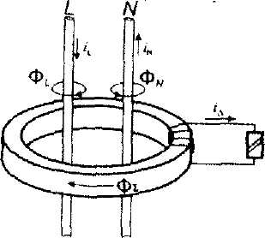

Сравнение текущих значений двух и более токов по амплитуде и фазе наиболее эффективно, т.е. с минимальной погрешностью, осуществляется электромагнитным путем - с помощью дифференциального трансформатора тока (рис. 1).
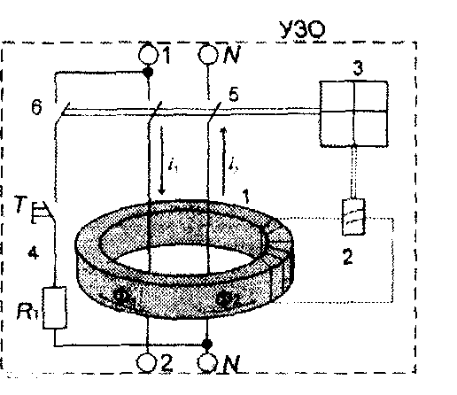
Суммарный магнитный поток в сердечнике - Ф_{Σ}. пропорциональный разности токов в проводниках, являющихся первичными обмотками трансформатора. In и i[. наводит во вторичной обмотке трансформатора тока соответствующую эле под действием которой в цепи вторичной обмотки протекает ток i\_{R1} также пропорциональный разности первичных токов.

На схеме:
- - дифференциальный трансформатор тока:
- - пусковой орган (пороговый элемент):
- — исполнительный механизм, включающий в себя силовую контактную группу с
механизмом привода;
- -цепь тестирования.

Если обозначить ток, протекающий по направлению к нагрузке, как I₁ ,а от нагрузки как I₂, то можно записать равенство: I₁ = I₂.
Равные токи во встречно включенных обмотках наводят в магнитном сердечнике трансформатора тока равные, но векторно встречно направленные магнитные потоки Ф₁ и Ф₂. Результирующий магнитный поток равен нулю, ток во вторичной обмотке дифференциального трансформатора также равен нулю.
При прикосновении человека к открытым токопроводящим частям или к корпусу электроприбора, на который произошел пробой, по фазному проводнику через УЗО кроме тока нагрузки I₁ протекает дополнительный ток - ток утечки (1_{Δ}), являющийся для трансформатора тока диффернециальным током (разностным).
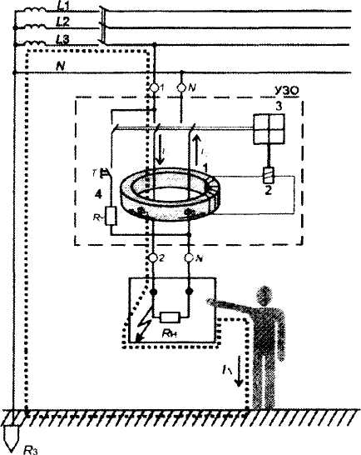
Неравенство токов в первичных обмотках вызывает дисбаланс магнитных потоков и. как следствие, возникновение во вторичной обмотке трансформированного дифференциального тока.
Если этот ток превышает значение уста-ки порогового элемента пускового органа 2. последний срабатывает и воздействует на исполнительный механизм 3.
Исполнительный механизм размыкает электрическую цепь. В результате защищаемая УЗО электроустановка обесточивается.
Для обеспечения периодического контроля исправности УЗО предусмотрена цепь тестирования 4.
Типы УЗО:
По условиям функционирования:
- УЗО типа АС - УЗО, реагирующее на переменный синусоидальный
дифференциальный ток. возникающий внезапно, либо медленно
возрастающий.
- УЗО типа А - УЗО. реагирующее на переменный синусоидальный
дифференциальный ток и пульсирующий постоянный дифференциальный
ток. возникающие внезапно, либо медленно возрастающие.
- УЗО типа В - УЗО. реагирующее на переменный, постоянный и
выпрямленные дифференциальный токи.
• УЗО типа S - селективное (с выдержкой времени отключения) УЗО.

По способу технической реализации:

- УЗО. функционально не зависящее от напряжения питания
(электромеханические). Источником энергии, необходимой для
функционирования является для устройства сам сигнал - дифференциальный
ток. на который они реагируют.
- УЗО, функционально зависящие от напряжения питания (электронные). Их
механизм для выполнения операции отключения нуждается в энергии,
получаемой либо от контролируемой сети, либо от внешнего источника.
Существует класс приборов - УЗО со встроенной схемой защиты от сверхтоков, так называемые «комбинированные» УЗО. Конструктивной особенностью УЗО со встроенной защитой от сверхтоков является то, что механизм размыкания силовых контактов запускается при воздействии на него любого из трех элементов - катушки с сердечником токовой отсечки, реагирующей на ток короткого замыкания, биметаллической пластины, реагирующей на токи перегрузки и магнитоэлектрического расцепителя, реагирующего на дифференциальный ток.
Нормируемые параметры УЗО
В настоящее время параметры УЗО нормируются следующими стандартами: ГОСТ Р 50807-95, ГОСТ Р 51326.1-99 и ГОСТ Р 51327.1-99.
Номинальное напряжение U_{n} - действующее значение напряжения, при котором обеспечивается работоспособность УЗО.
U_{n} = 220, 380 В.
Номинальный ток I_{n} - значения тока, которое УЗО может пропускать в продолжительном режиме работы.
I_{n} = 6; 16; 25; 40: 63; 80; 100; 125 А.
Номинальный отключающий дифференциальный ток I_{Δn} - значение дифференциального тока, которое вызывает отключение УЗО при заданных условиях эксплуатации.
I_{Δn} = 0,006; 0,01; 0,03; 0,1; 0,3; 0,5 А.
Номинальный неотключающий дифференциальный ток I_{Δnо} - значение дифференциального тока, которое не вызывает отключение УЗО при заданных условиях эксплуатации.
I_{Δnо} ⁼ 0,5* I_{Δn}.
Предельное значение неотключающего сверхтока I_{nm} - минимальное значение неотключающего сверхтока при симметричной нагрузке двух и четырехполюсных УЗО или несимметричной нагрузке четырехполюсных УЗО.
I_{nm} = 6* I_{n}
Сверхток - любой ток, который превышает номинальный ток нагрузки.
Номинальная включающая и отключающая способность (коммутационная способность) I_{m} - действующее значение ожидаемого тока, который УЗО способно включить, пропускать в течение своего времени размыкания и отключить при заданных условиях эксплуатации без нарушения его работоспособности.
Минимальное значение I_{m} = 10* I_{n} или 500 А (выбирается большее значение).
Номинальная включающая и отключающая способность по дифференциальному
току I_{om} - действующее значение ожидаемого дифференциального тока, которое УЗО

способно включить, пропускать в течение своего времени размыкания и отключить при заданных условиях эксплуатации без нарушения его работоспособности.
Минимальное значение I_{m} = 10* I_{n} или 500 А (выбирается большее значение).
Номинальный условный ток короткого замыкания I_{nc} - действующее значение ожидаемого тока, которое способно выдержать УЗО, защищаемое устройством защиты от коротких замыканий, при заданных условиях эксплуатации, без необратимых изменений, нарушающих его работоспособность
I_{nc} = 3000; 4500; 6000; 10000 А.
Номинальный условный дифференциальный ток короткого замыкания 1_{Дс} -действующее значение ожидаемого дифференциального тока, которое способно выдержать УЗО, защищаемое устройством защиты от коротких замыканий при заданных условиях эксплуатации без необратимых изменений, нарушающих его работоспособность.
1_{Δс} = 3000; 4500; 6000; 10000 А.
Номинальное время отключения Т_{n} - промежуток времени между моментом внезапного возникновения отключающего дифференциального тока и моментом гашения дуги на всех полюсах.

ПОРЯДОК ВЫПОЛНЕНИЯ РАБОТЫ

Измерение отключающего дифференциального тока I_{д} в зависимости от формы
дифференциального тока и значения тока нагрузки.
Установить переключатели на панели «А» в следующие положения:
- переключатель «РЕЖИМ» - в положение «1А»;
- переключатель «ДИФФ.ТОК» - в положение «-»;
- регулятор дифференциального тока «I А» - в положение минимального тока (данную операцию проводить после считывания результата после каждого опыта);
- автоматический выключатель «АВI» и УЗО включить.
Проверить работоспособность УЗО путем нажатия тестовой кнопки «Т»,
расположенной на лицевой панели УЗО. Немедленное срабатывание УЗО
подтверждает его исправность. Взвести УЗО.
Увеличивая дифференциальный ток регулятором «I_{д}» наблюдать срабатывание УЗО.
Значение тока при котором произошло срабатывание, занести в таблицу 5.
Установить переключатель тока нагрузки «In» - в положение «2». Включить
автоматическим выключателем АБ2 нагрузку.
Увеличивая дифференциальный ток регулятором «I_{д}» наблюдать срабатывание УЗО.
Значение тока, при котором произошло срабатывание, занести в таблицу 5.
Установить переключатель тока нагрузки в положения «5» и добиться регулировкой
«I_{д}» срабатывания УЗО.
Установить переключатель тока нагрузки в положения «8» и добиться регулировкой
«IА» срабатывания УЗО.
Аналогично изменив форму дифференциального тока переключателем «ДИФФ.ТОК»
произвести замеры отключающих токов.
Все полученные результаты занести в таблицу 5.

Измерение времени отключения Т при изменении дифференциального отключающего тока.
Установить переключатели на панели «А» в следующие положения: - переключатель «РЕЖИМ» - в положение измерения времени <</_{д}„»;
- переключатель «ДИФФ.ТОК» - в положение «-»;
- автоматический выключатель «АВ2» включить;
- автоматический выключатель «АI3 1» и УЗО включить.
На таймере нажать кнопку «СБРОС», а затем кнопку «ПУСК». УЗО срабатывает и на индикаторе таймера высвечивается значение времени отключения.
Повторить опыт при последовательной установке переключателя «РЕЖИМ» в положение измерения времени «2 In» и «5 In». Аналогично изменив форму дифференциального тока переключателем «ДИФФ.ТОК» произвести замеры времени отключения для пульсирующих дифференциальных токов (положительных и отрицательных).
Все полученные результаты занести в таблицу 6.
Измерение времени отключения Т в зависимости от значения тока нагрузки. Установить переключатели на панели «А» в следующие положения:
- переключатель «РЕЖИМ» - в положение измерения времени «J »;
- переключатель «ДИФФ.ТОК» - в положение «-»;
- переключатель тока нагрузки «In» - в положение «2»;
- автоматический выключатель «АВ1» и УЗО включить. Включить нагрузку
автоматическим выключателем «АВ2».
На Таймере нажать кнопку «СБРОС», а затем кнопку «ПУСК». УЗО срабатывает и на индикаторе таймера высвечивается значение времени отключения.
Повторить опыт при последовательной установке переключателя «РЕЖИМ» в положение измерения времени «2 In» и «5 In».
Аналогично изменяя ток нагрузки переключателем «In» измеряем время отключения УЗО. Все полученные результаты занести в таблицу 7.

КОНТРОЛЬНЫЕ ВОПРОСЫ
- В чем состоит принцип защиты УЗО?
- Привести основные параметры УЗО.
- Какие параметры УЗО характеризует его качество и надежность?
- В чем различие понятий: «номинальный отключающий дифференциальный ток» и
«отключающий дифференциальный ток»?
- Указать область применения УЗО различных типов.
- Объяснить понятие: «комбинированное УЗО».
- Дать сравнительную характеристику УЗО, "зависимых" и «независимых» от
напряжения сети.
- Как зависит выбор уставки УЗО от значения «фонового» тока угечки в сети?
- Выбор уставки УЗО для различных потребителей.
- Как влияет ток нагрузки на точность и быстродействие работы УЗО?

Результаты проведения лабораторной работы
Таблица 5.
Дифференциальный ток | Без нагрузки | Ток нагрузки I_{n}, А
Дифференциальный ток | Без нагрузки | 2 | 5 | 8
Синусоидальный | 24,9 | 23 | 23,3 | 23,4
Пульсирующий (+)
Пульсирующий (-)
Таблица 6.
Дифференциальный ток | Кратность дифференциального тока
Дифференциальный ток | I_{Δn} | 2 I_{Δn} | 5 I_{Δn}
Синусоидальный | 20,1 | 19,9 | 16,3
Пульсирующий (+)
Пульсирующий (-)
Таблица 7.
Дифференциальный ток | Ток нагрузки I_{n} ,А
Дифференциальный ток | 2 | 5 | 8
I_{Δn} | 18 | 19,4 | 20,4
2 I_{Δn} | 16,9 | 17.9 | 19
5 I_{Δn} | 18,4 | 18,1 | 17,1

